102(下)校慶奬牌 總金額:18,240元
退休人員9人 | 服務滿30年11人
杏壇流芳 | 桃李滿門
GT91-13 尺寸14x23 $893 | a53-A31 尺寸26x9.5x18 $665
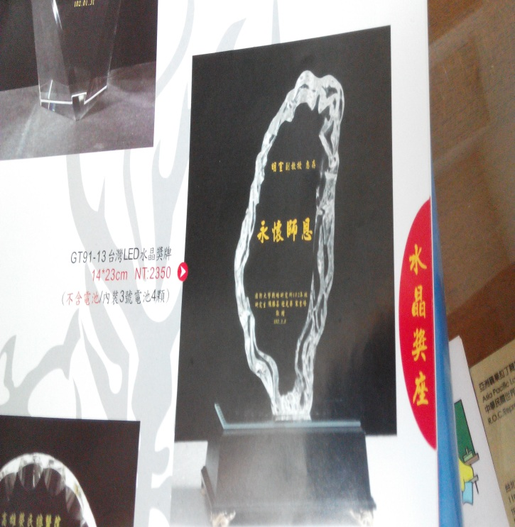 | 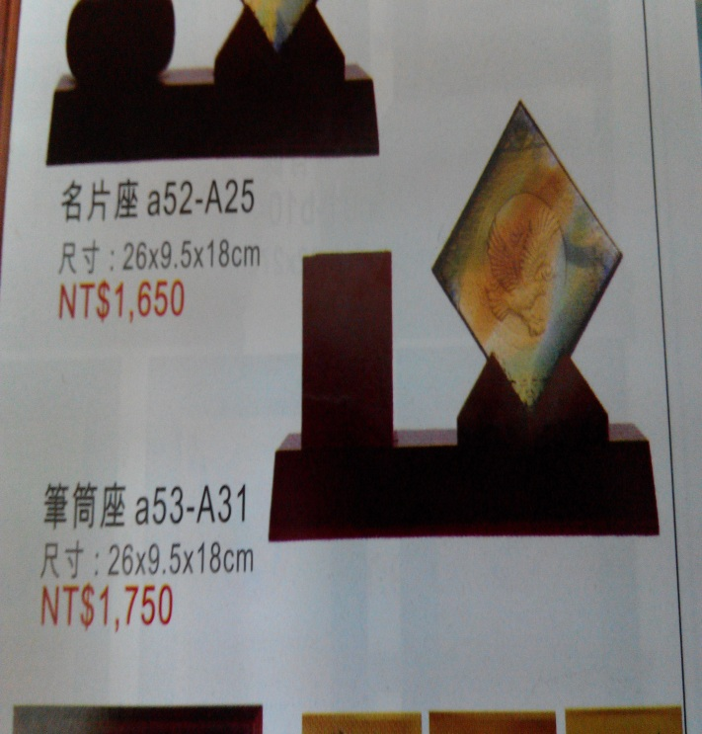
服務滿20年4人 | 服務滿5年2人
惠澤學子 | 厚植根基
B3216 尺寸30.5x24 $532 | D01 尺寸20x25 $380
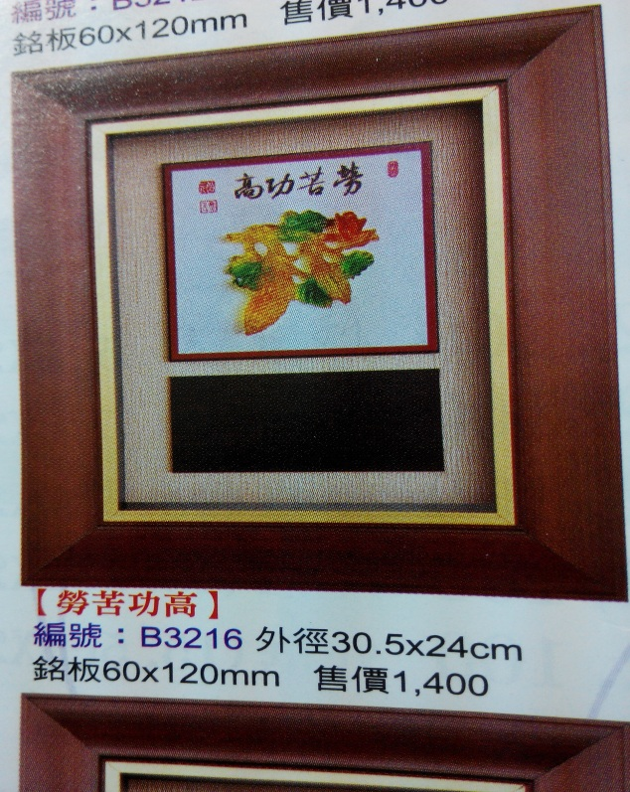 | 